OPSPORING VISUELE STOORNISSEN 0-19 JAAR: VISUSBEPALING

Observation: | Opsporing visuele stoornissen 0-19 jaar
File: | 0000.doc
Versie doc.: | 1.0
Status: | Submitted | Draft | Request for Comments | Final
Standaard: | HL7 Versie 3 (augustus 2004)
Auteurs: | Drs. L. van Beek
Brondocument: | JGZ-standaard ‚Opsporing visuele stoornissen 0-19 jaar’

1. Versie beheer

versie | datum | wijzigingen | auteurs
1.0 | 13 september 2006 | Eindcontrole, mapping tabel nagelopen | Dr. William Goossen
0.5 | 16-08-2006 | Wijzigingen verwerkt naar aanleiding van gereedkomen BDS-JGZ en technische implementatiehandleiding en na review door Marc Creemers (Testconsultancy). Mapping tabel afgerond. Paragraaf 8 en 11 verwijderd. | Drs Lisanne van Beek
0.4 | 30-01-2006 | Naar aanleiding van feedback uit het veld extra variabelen toegevoegd in paragraaf 4 en 10. | Drs Lisanne van Beek
0.3 | 27-01-2006 | In paragraaf 9 Visio-model voor Physical Quantity toegevoegd. | Drs Lisanne van Beek
0.2 | 23-01-2006 | Naar aanleiding van feedback uit het veld wijzigingen verwerkt in paragraaf 4, 5, 6 en 12. In paragraaf 9 Visio-model toegevoegd. In paragraaf 10 mapping tabel toegevoegd. | Drs Lisanne van Beek
0.1 | 13-01-2006 | Eerste opzet | Drs Lisanne van Beek

2. Doel

Het bepalen van de visus maakt onderdeel uit van de opsporing van visuele stoornissen. Het doel voor het opsporen van visuele stoornissen is om blijvende gevolgen van stoornissen te voorkomen of zoveel mogelijk te beperken door tijdige behandeling en/of begeleiding. Het oogonderzoek is met name bedoeld voor de vroege opsporing van amblyopie (een lui oog) en van ernstige afwijkingen zoals cataract, glaucoom en retinoblastoom.
De opsporing van visuele stoornissen wordt beschreven in de JGZ-standaard ‘Opsporing Visuele Stoornissen 0-19 jaar’ van de Nederlandse Vereniging Jeugd Gezondheidszorg (Velzen-Mol, H.W.M. van, 2002).

3. Wetenschappelijke onderbouwing

Een van de taken van de jeugdgezondheidszorg is het voorkomen dan wel vroegtijdig opsporen van afwijkingen in de ontwikkeling van kinderen en jeugdigen, met als doel om blijvende gevolgen van een gestoorde ontwikkeling te voorkomen of zoveel mogelijk te beperken door tijdige behandeling en/of begeleiding in gang te zetten (Velzen-Mol, H.W.M. van, 2002). De ontwikkeling van de oogfunctie is hiervan één specifiek onderdeel. Afhankelijk van de ernst en de oorzaak, kunnen visuele stoornissen gevolgen hebben voor de ontwikkeling en het functioneren van een kind. Het opsporen van visuele stoornissen is met name van belang voor visuele stoornissen die (tijdige) behandeling vereisen, of die invloed kunnen hebben op de gezondheid of ontwikkeling van het kind.
De opsporing van visuele stoornissen is een oogheelkundig screeningsprogramma voor kinderen in de leeftijd van 0 tot 19 jaar. De screening richt zich met name op het opsporen van stoornissen die frequent voorkomen, zoals strabismus en refractiestoornissen (welke beide kunnen leiden tot de ontwikkeling van amblyopie) en een onvoldoende visus. Daarnaast maakt het screeningsprogramma het mogelijk om stoornissen op te sporen die zeldzaam maar zeer ernstig zijn. De jeugdgezondheidszorg signaleert de stoornissen, beoordeelt of behandeling en/of begeleiding noodzakelijk is en zet deze – indien noodzakelijk - in gang.
Binnen de Nederlandse jeugdgezondheidszorg wordt erkend dat het screeningsprogramma op een uniforme wijze moet worden uitgevoerd. Uit een inventarisatie binnen de Nederlandse jeugdgezondheidzorg (Koch-de Groot, 2001) blijkt dat er in de praktijk veel variatie bestaat. Ook staat de effectiviteit van het opsporen van bepaalde stoornissen op bepaalde leeftijden ter discussie. H.W.M. van Velzen-Mol (2002) noemt de effectiviteit van de behandeling van de verschillende stadia van amblyopie en de zin van het opsporen van refractiestoornissen bij kinderen ouder dan 7 jaar: “Eén van de criteria voor screening is dat er een geaccepteerde en bewezen behandeling voor de opgespoorde aandoening moet zijn en dat vroegtijdige behandeling voor het individu meetbare gezondheidswinst moet opleveren in vergelijking met behandeling in een symptomatisch stadium. Ook moeten de kosten van opsporing opwegen tegen de baten.” (p. XIV)
Vanuit de noodzaak om het screeningsprogramma te optimaliseren en te standaardiseren is de JGZ-standaard ‘Opsporing visuele stoornissen 0-19 jaar’ ontwikkeld. Wanneer het opsporen van visuele stoornissen binnen de Nederlandse jeugdgezondheidszorg volgens deze standaardprocedure wordt uitgevoerd, wordt het tevens mogelijk om nader wetenschappelijk onderzoek te verrichten naar de effectiviteit ervan.

4. Beschrijving variabelen

In deze paragraaf wordt een gedetailleerde en volledige beschrijving gegeven van de variabelen en waarden/scores die onderdeel kunnen uitmaken van de visusbepaling bij kinderen in de leeftijd van 0 tot 19 jaar. De variabelen zijn afkomstig uit de Basis Dataset JGZ van Nictiz, de JGZ-Standaard ‘Opsporing Visuele Stoornissen 0-19 jaar’ en documentatie die wordt gebruikt in de dagelijkse praktijk van de JGZ, zoals papieren dossiers en protocollen.

Bij de visusbepaling kan gebruik worden gemaakt van 3 verschillende kaarten. Bij gebruik van de APK-/APK-TOV-kaart wordt de visus op een andere wijze genoteerd dan bij gebruik van de LH-kaart of de Landolt-C-kaart. Wanneer bij ‘Kaart – type’ APK-kaart of APK-TOV-kaart wordt ingevuld dan is men verplicht om de variabelen ‘Visus APK-/APK-TOV-kaart: Teller’ en ‘Visus APK-/APK-TOV-kaart: Noemer’ in te vullen. De variabele ‘Visus zonder bril’ wordt dan overgeslagen. Wanneer bij ‘Kaart – type’ LH-kaart of Landolt-C-kaart wordt ingevuld dan worden de variabelen ‘Visus APK-/APK-TOV-kaart: Teller’ en ‘Visus APK-/APK-TOV-kaart: Noemer’ niet ingevuld. De variabele ‘Visus zonder bril’ wordt dan wel ingevuld.

Veel van onderstaande variabelen kunnen 2 maal worden gescoord: 1 maal voor het rechteroog en 1 maal voor het linkeroog. Deze variabelen zijn te herkennen doordat zij worden opgevolgd door de variabele ‘lichaamskant’ en samen met deze lichaamskant worden omgeven door een zwart kader.

Domein (begrip) | Item (attribuut) | Score (waardendomeinen)
Oogonderzoek (op gestandaardiseerde wijze onderzoeken van het oog, de volgbewegingen en het gezichtsvermogen) | Kaart - type | APK-kaart  APK-TOV-kaart  LH-kaart  Landolt-C-kaart
 | Kaart- afstand | 3 meter  5 meter
 | Visus APK-/APK-TOV-kaart:Teller | 3  5
 | Visus APK-/APK-TOV-kaart: Noemer | 30  20  15  10  6  5  4  3
 | Lichaamskant | Links  Rechts
 | Visus zonder bril | Gemeten visus in decimalen
 | Lichaamskant | Links  Rechts
 | Bril/lenzen dragend | Ja  Nee
 | Visus met bril | Gemeten visus in decimalen
 | Lichaamskant | Links  Rechts
 | Sterkte bril/lenzen | Vrij tekstveld
 | Lichaamskant | Links  Rechts
 | Dieptezien | Vrij tekstveld
 | Onder behandeling van oogarts/orthoptist | Ja  Nee  Onbekend
 | Uitslag visusbepaling | Onvoldoende  Twijfelachtig  Voldoende
 | Interventie visusbepaling | 0=Geen  1=Voorlichting/advies  2=Extra contactmoment  3=Verwijzing
 | Bijzonderheden visusbepaling oog | Vrij tekstveld

5. Werkinstructie

De werkinstructie staat beschreven in de JGZ-standaard ‘Opsporing visuele stoornissen 0-19 jaar’.
Het onderzoek wordt uitgevoerd bij kinderen vanaf 3 jaar en vindt plaats op verschillende leeftijden. Bij de visusbepaling wordt gebruik gemaakt van een kaart. Afhankelijk van de leeftijd van het kind, wordt een andere kaart gebruikt. In onderstaande tabel staat aangegeven welke kaart bij het onderzoek wordt gebruikt en door wie het onderzoek wordt uitgevoerd (H.W.M. van Velzen-Mol, 2002, pp. 21). Bij kinderen in de leeftijd vanaf 6 jaar wordt het onderzoek alleen op indicatie uitgevoerd.

Onderzoek per contactmoment conform JGZ-standaard
Leeftijd | Onderzoek | Wie doet het onderzoek
3 jaar | APK- of APK-TOV-kaart, eventueel LH-kaart | arts of verpleegkundige
3 jaar,9 maanden¹ | Landolt-C-kaart | arts of verpleegkundige
5-6 jaar | Landolt-C-kaart | arts, verpleegkundige of doktersassistent
vanaf 6 jaar | Landolt-C-kaart | arts, verpleegkundige of doktersassistent

Noot 1: In de praktijk wordt op de leeftijd van 3 jaar en 9 maanden de visus nog frequent bepaald met behulp van de APK-/APK-TOV-kaart, op voorwaarde dat het onderzoek wordt uitgevoerd op een testafstand van 5 meter (APK-kaart).

6. Interpretatierichtlijnen

In de JGZ-standaard ‘Opsporing visuele stoornissen 0-19 jaar’ staan controle- en verwijscriteria beschreven. Verwijzing gebeurt altijd door de arts. Een beknopt overzicht van de controle- en verwijscriteria staat in onderstaande tabel weergegeven. Tevens wordt een overzicht gegeven van de testuitkomst voor de APK-kaart en voor de APK-TOV-kaart.

Controle- en verwijscriteria
Leeftijd | Onderzoek | Uitkomst | Actie
3 jaar | APK-/APK-TOVkaart | Twijfel | Binnen 3 maanden herhalen. Indien de visus bij herhaling hetzelfde is of slechter > verwijzen naar de huisarts
3 jaar | APK-/APK-TOVkaart | Onvoldoende | Verwijzen naar de huisarts
3 jaar | LH-kaart | Visus aan 1 of 2 ogen minder dan 0,5 | Verwijzen naar de huisarts
3 jaar | LH-kaart | Visusverschil van 2 of meer regels | Verwijzen naar de huisarts
3 jaar, 9 maanden | Landolt-C-kaart | Onderzoek lukt niet | Binnen 3 maanden herhalen. Indien bij herhaling het onderzoek wederom niet lukt > Verwijzen naar de huisarts
3 jaar, 9 maanden | Landolt-C-kaart | Visusverschil van 2 regels | Binnen 3 maanden herhalen. Indien de visus bij herhaling hetzelfde is of slechter > verwijzen naar de huisarts
3 jaar, 9 maanden | Landolt-C-kaart | Visus aan 1 of 2 ogen minder dan 0,5 | Verwijzen naar de huisarts
3 jaar, 9 maanden | Landolt-C-kaart | Visusverschil van 3 of meer regels | Verwijzen naar de huisarts
5-6 jaar | Landolt-C-kaart | Onderzoek lukt niet | Binnen 6 maanden herhalen. Indien bij herhaling het onderzoek wederom niet lukt > Verwijzen naar de huisarts
5-6 jaar | Landolt-C-kaart | Visus aan 1 of 2 ogen groter dan 0,5 maar kleiner dan 0,8 | Binnen 6 maanden herhalen. Indien de visus bij herhaling hetzelfde is of slechter > verwijzen naar de huisarts
5-6 jaar | Landolt-C-kaart | Visus aan 1 of 2 ogen 0,5 of minder | Verwijzen naar de huisarts
5-6 jaar | Landolt-C-kaart | Visusverschil van 2 of meer regels | Verwijzen naar de huisarts
Vanaf 6 jaar | Landolt-C-kaart | Visus aan 1 of 2 ogen groter dan 0,5 maar kleiner dan 0,8 | Binnen 6 maanden herhalen. Indien de visus bij herhaling hetzelfde is of slechter > verwijzen naar de huisarts
Vanaf 6 jaar | Landolt-C-kaart | Visus aan 1 of 2 ogen 0,5 of minder | Verwijzen naar de huisarts
Vanaf 6 jaar | Landolt-C-kaart | Visusverschil van 2 of meer regels | Verwijzen naar de huisarts

controle- en verwijscriteria APK-kaart
De APK-kaart wordt afgenomen op een testafstand van 5 meter. Conform de JGZ-standaard ‘Opsporing visuele stoornissen 0-19 jaar’ mag de APK-kaart worden gebruikt op de leeftijd van 3 jaar. In de praktijk wordt de APK-kaart ook wel gebruikt op de leeftijd van 3 jaar en 9 maanden. Hieronder staan de controle- en verwijscriteria volgens Donkers en Wittebol-Post (1998), waarbij:
- = onvoldoende
∗ = twijfelachtig
+ = voldoende

testafstand = 5 meter, leeftijd = 3 jaar
Visus | ← OD →
OS | 5/30 | 5/20 | 5/15 | 5/10 | 5/6 | 5/5 | 5/4 | 5/3
5/30 | - | - | - | - | - | - | - | -
5/20 | - | - | - | - | - | - | - | -
5/15 | - | - | - | - | - | - | - | -
5/10 | - | - | - | ∗ | ∗ | - | - | -
5/6 | - | - | - | ∗ | + | ∗ | ∗ | -
5/5 | - | - | - | - | ∗ | + | ∗ | ∗
5/4 | - | - | - | - | ∗ | ∗ | + | ∗
5/3 | - | - | - | - | - | ∗ | ∗ | +

testafstand = 5 meter, leeftijd = 3 jaar en 9 maanden
Visus | ← OD →
OS | 5/30 | 5/20 | 5/15 | 5/10 | 5/6 | 5/5 | 5/4 | 5/3
5/30 | - | - | - | - | - | - | - | -
5/20 | - | - | - | - | - | - | - | -
5/15 | - | - | - | - | - | - | - | -
5/10 | - | - | - | - | - | - | - | -
5/6 | - | - | - | - | ∗ | ∗ | - | -
5/5 | - | - | - | - | ∗ | + | ∗ | -
5/4 | - | - | - | - | - | ∗ | + | ∗
5/3 | - | - | - | - | - | - | ∗ | +

controle- en verwijscriteria APK-TOV-kaart
De APK-TOV-kaart wordt afgenomen op een testafstand van 3 meter. Conform de JGZ-standaard ‘Opsporing visuele stoornissen 0-19 jaar’ mag de APK-TOV-kaart worden gebruikt op de leeftijd van 3 jaar. Hieronder staan de controle- en verwijscriteria volgens Donkers en Wittebol-Post (1998), waarbij:
- = onvoldoende
∗ = twijfelachtig
+ = voldoende

testafstand = 3 meter, leeftijd = 3 jaar
Visus | ← OD →
OS | 3/30 | 3/20 | 3/15 | 3/10 | 3/6 | 3/5 | 3/4 | 3/3
3/30 | - | - | - | - | - | - | - | -
3/20 | - | - | - | - | - | - | - | -
3/15 | - | - | - | - | - | - | - | -
3/10 | - | - | - | - | - | - | - | -
3/6 | - | - | - | - | - | - | - | -
3/5 | - | - | - | - | - | ∗ | ∗ | -
3/4 | - | - | - | - | - | ∗ | + | ∗
3/3 | - | - | - | - | - | - | ∗ | +

7. Literatuur/bronvermelding

De volgende publicaties zijn geraadpleegd:
- Koch-de Groot, I. (2001). Protocollering binnen de JGZ: visus en visuele stoornissen. In: H.W.M. van Velzen-Mol (red.), JGZ Standaard Opsporing visuele stoornissen 0-19 jaar (pp. XIII) Houten/Diegem: Bohn Stafleu Van Loghum.
- Donkers, E.C.M.M, Wittebol-Post, D. (1998). Oogheelkundige screening bij kinderen. Assen: Van Gorcum. (nazoeken LB)
- GGD regio Noord-Veluwe. Protocol Oogonderzoek. Harderwijk: GGD regio Noord-Veluwe.
- GGD regio Noord-Veluwe. Protocol Kleurenonderscheidingsvermogen. Harderwijk: GGD regio Noord-Veluwe.
- Pijnacker-Hordijk, Y., Verwoerd, M.L. (2005). Basis Dataset JGZ. Leidschendam: Nictiz.
- Velzen-Mol, H.W.M. van (red.). (2002). JGZ Standaard Opsporing visuele stoornissen 0-19 jaar. Houten/Diegem: Bohn Stafleu Van Loghum.

Diverse JGZ-dossiers die worden gebruikt binnen consultatiebureaus:
- Nederlandse Vereniging Jeugd Gezondheidszorg (2000). JGZ Dossier (9000021359/67011 IV [maart 2000] P50). Houten/Diegem: Bohn Stafleu Van Loghum.
- Nederlandse Vereniging Jeugd Gezondheidszorg (1998). JGZ Dossier (9000021367/67012 IV [juni 98] P50). Houten/Diegem: Bohn Stafleu Van Loghum.
- Vereniging van Nederlandse Gemeenten (2002). JGZ Dossier (artikelnummer 32738). Den Haag: Vereniging van Nederlandse Gemeenten.
- Vereniging van Nederlandse Gemeenten (1998). JGZ Dossier (artikelnummer 31103). Den Haag: Vereniging van Nederlandse Gemeenten.

8. Model en beschrijving

Voor de visusbepaling kan gebruik worden gemaakt van het model voor items met een vaste lijst met antwoordmogelijkheden.

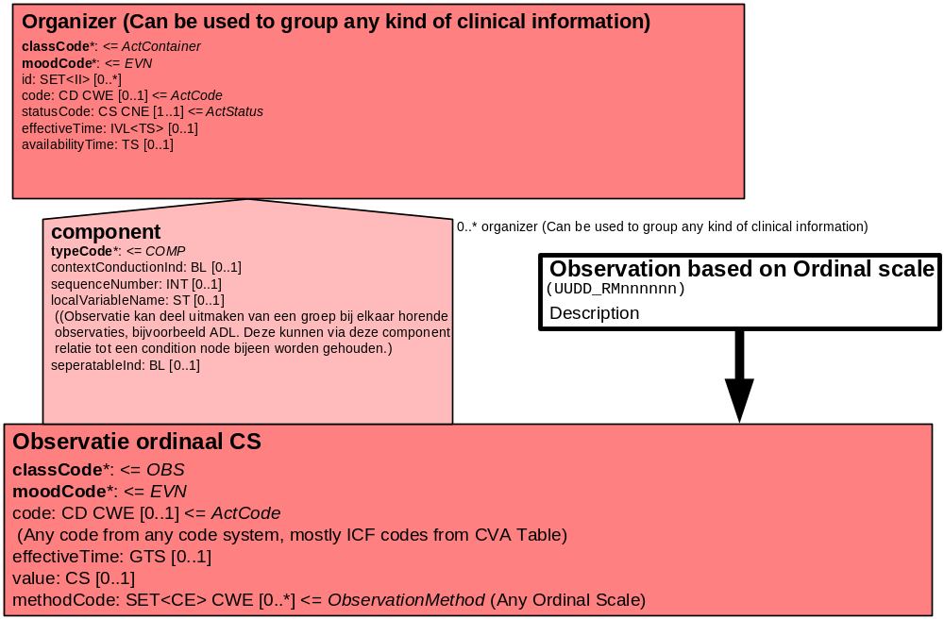

Daarnaast kan gebruik worden gemaakt van het model voor items die worden ingevuld door middel van vrije tekst.

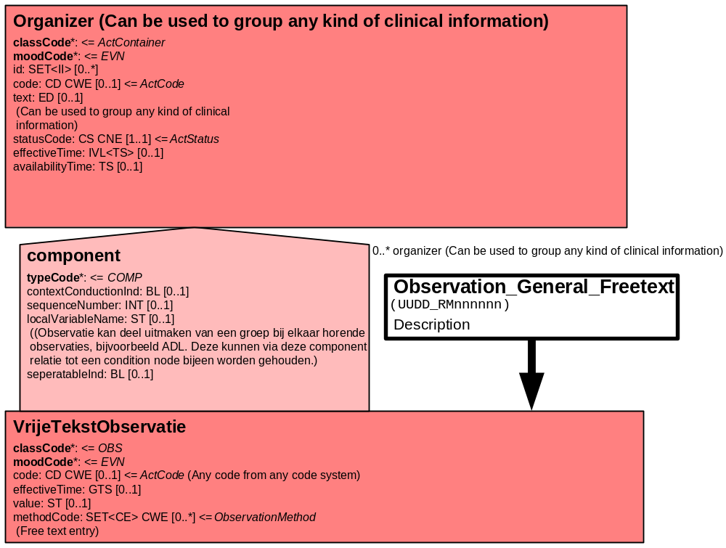

Ook kan gebruik worden gemaakt van het model voor items met een Boolean antwoordmogelijkheid (ja/nee).

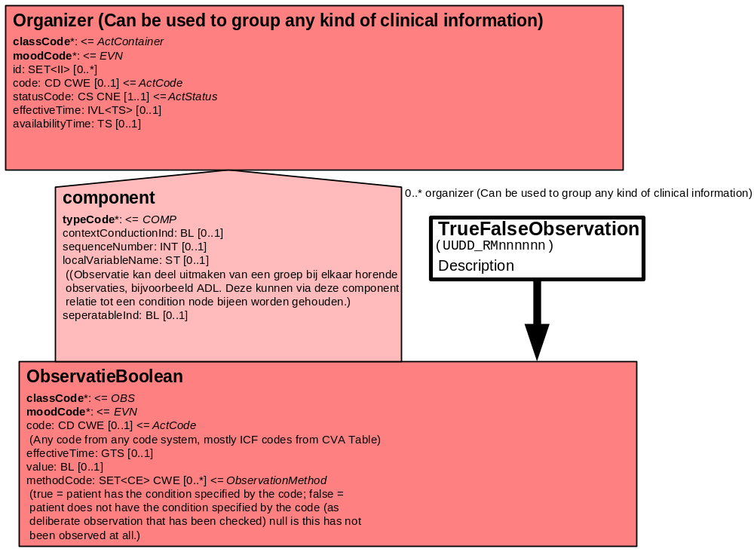

Als laatste kan gebruik worden gemaakt van het model voor items met een Physical Quantitiy (getallen met decimalen).
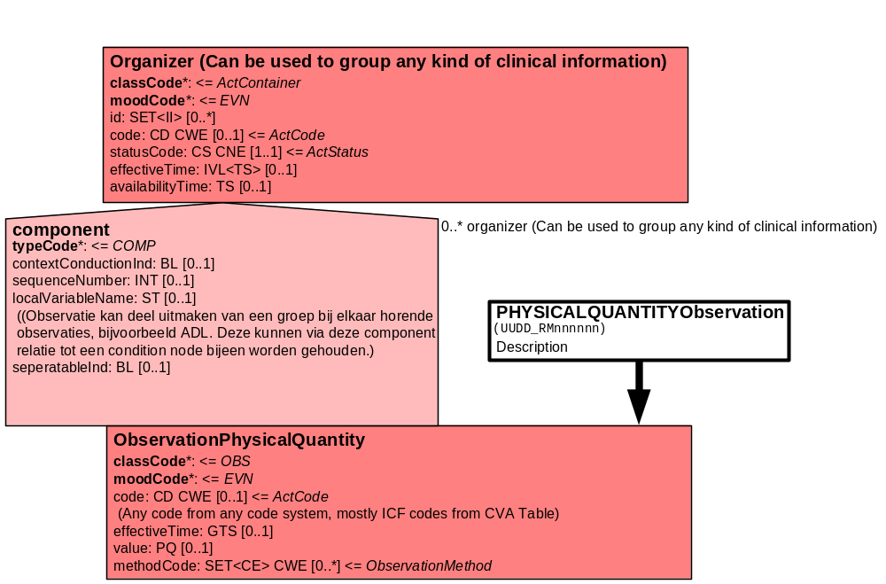
Het onderstaande Battery model groepeert alle variabelen die binnen de Organizer bij elkaar worden gevoegd in een Battery.

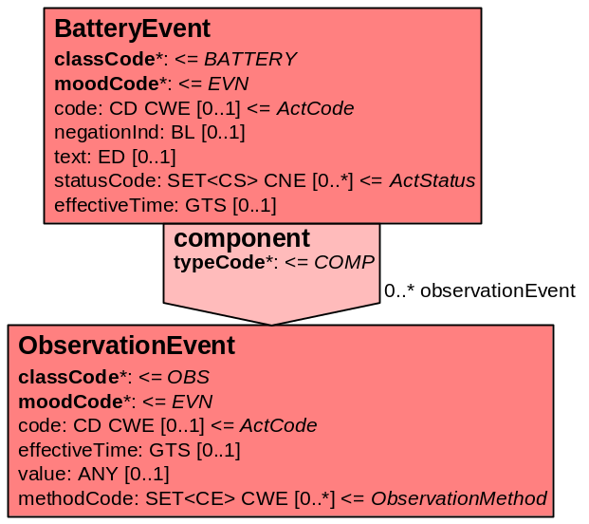

9. Mapping tabel uittreksel en OID voor vocabulaire

Voor de opname van de visusbepaling in een HL7 v3 bericht is een correcte weergave van de schaal, de codes en de mapping naar HL7 v3 noodzakelijk. Die is in onderstaande tabel opgenomen.
De hier in opgenomen codes zijn verplicht.

Een tweede belangrijk onderdeel hier is de HL7 OID (unique Object Identifiers). De OID voor de visusbepaling is nog niet bepaald. Voor doel, opbouw en functie van de OIDs wordt naar de implementatiehandleiding verwezen.

Bij deze uitwerking van visusbepaling hoort de mappingtabel Visusbepaling_APK-TOV-kaart en de tabel Visusbepaling_LH-kaart in het excelbestand: MappingtabelVisuelestoornissen_V02.xls. Daarin is de mapping uitgewerkt conform de BDS EKD-JGZ. Hieronder is een uittreksel daarvan opgenomen.

In de mapping tabel hieronder wordt voor alle variabelen aangegeven of de variabele verplicht of optioneel wordt ingevuld en wordt informatie gegeven voor het HL7 v3 bericht. Er wordt aangegeven wat de plaats is in het DMIM, (het HL7 model), en het datatype en de cardinaliteit worden aangegeven, alsook de code en de vocabulaire waaruit deze code afkomstig is. Als laatste kan een voorbeeld worden gegeven hoe de variabele wordt ingevuld.

Bij gebruik van de APK/APK-TOV-kaart wordt de visus op een andere wijze genoteerd dan bij de LH-kaart en de Landolt-C-kaart. Daarom worden onderstaand 2 mapping tabellen gegeven:
- 1 voor de APK/APK-TOV-kaart;
- 1 voor de LH-kaart en de Landolt-C-kaart.
De overeenkomende gegevens worden uiteraard consistent weergegeven met dezelfde code.

Mapping tabel voor de APK-/APK-TOV-kaart
Mapping Domeingegevens, systemen, Vocabulaire en R-MIM
Sub-onderdeel |  | Variabele uit instrument | Verplicht/ optioneel /reden verplicht | DMIM | Plaats in HL7 Model | Data  type HL7 | Cardinaliteit | Vocabulaire | Code | Vb
Detail van Oogonderzoek |  |  |  | element
 | Organizer Opsporing visuele stoornissen |  | V | ORG | value | - | 1..* | CVA-KIS | ORG
 | Organizer Visusbepaling |  | V | ORG | value | - | 1..* | ” | ORG
 | Kaart - type |  | V | OBS | value | CS | 1..* | ” | EKD-ZIM V5018 | LH-kaart
 | Kaart- afstand |  | V | OBS | value | CS | 1..* | ” | EKD-ZIM V5019 | 3 meter
 | Visus APK-/APK-TOV-kaart:Teller Rechts |  | V | OBS | value | CS | 1..* | ” | EKD-ZIM V5020 | 3
 | Visus APK-/APK-TOV-kaart:Teller Links |  | V | OBS | value | CS | 1..* | ” | EKD-ZIM V5021 | 5
 | Visus APK-/APK-TOV-kaart: Noemer Rechts |  | V | OBS | value | CS | 1..* | ” | EKD-ZIM V5022 | 10
 | Visus APK-/APK-TOV-kaart: Noemer Links |  | V | OBS | value | CS | 1..* | ” | EKD-ZIM V5023 | 15
 | Dieptezien |  | V | OBS | value | ST | 1..* | ” | EKD-ZIM V5031 | Geen bijzon-derhe-den
 | Onder behandeling van oogarts/orthoptist |  | V | OBS | value | CS | 1..* | ” | EKD-ZIM V5032 | Nee
 | Uitslag visusbepaling |  | V | OBS | value | CS | 1..* | ” | EKD-ZIM V5033 | Vol-doende
 | Interventie visusbepaling |  | V | OBS | value | CS | 1..* | ” | EKD-ZIM V5034 | 0 = Geen
 | Bijzonderheden visusbepaling oog |  | O | OBS | value | ST | 0..* | ” | EKD-ZIM V5035 | Geen bijzon-derhe-den

Mapping tabel voor de LH-kaart en de Landolt-C-kaart
Mapping Domeingegevens, systemen, Vocabulaire en R-MIM
Sub-onderdeel |  | Variabele uit instrument | Verplicht/ optioneel /reden verplicht | DMIM | Plaats in HL7 Model | Data  type HL7 | Cardinaliteit | Vocabulaire | Code | Vb
Detail van Oogonderzoek |  |  |  | element
 | Organizer Opsporing visuele stoornissen |  | V | ORG | value | - | 1..* | CVA-KIS | ORG
 | Organizer Visusbepaling |  | V | ORG | value | - | 1..* | ” | ORG
 | Kaart - type |  | V | OBS | value | CS | 1..* | ” | EKD-ZIM V5018 | LH-kaart
 | Kaart- afstand |  | V | OBS | value | CS | 1..* | ” | EKD-ZIM V5019 | 3 meter
 | Visus zonder bril Rechts |  | V | OBS | value | PQ | 1..* | ” | EKD-ZIM V5024 | - 1,5
 | Visus zonder bril Links |  | V | OBS | value | PQ | 1..* | ” | EKD-ZIM V5025 | - 1,5
 | Bril/lenzen dragend |  | V | OBS | value | BL | 1..* | ” | EKD-ZIM V5026 | Ja
 | Visus met bril Rechts |  | O | OBS | value | PQ | 0..* | ” | EKD-ZIM V5027 | - 0,25
 | Visus met bril Links |  | O | OBS | value | PQ | 0..* | ” | EKD-ZIM V5028 | - 0,25
 | Sterkte bril/lenzen Rechts |  | O | OBS | value | ST | 0..* | ” | EKD-ZIM V5029 | -3,25
 | Sterkte bril/lenzen Links |  | O | OBS | value | ST | 0..* | ” | EKD-ZIM V5030 | -3,25
 | Dieptezien |  | V | OBS | value | ST | 1..* | ” | EKD-ZIM V5031 | Geen bijzon-derhe-den
 | Onder behandeling van oogarts/orthoptist |  | V | OBS | value | CS | 1..* | ” | EKD-ZIM V5032 | Nee
 | Uitslag visusbepaling |  | V | OBS | value | CS | 1..* | ” | EKD-ZIM V5033 | Vol-doende
 | Interventie visusbepaling |  | V | OBS | value | CS | 1..* | ” | EKD-ZIM V5034 | 0 = Geen
 | Bijzonderheden visusbepaling oog |  | O | OBS | value | ST | 0..* | ” | EKD-ZIM V5035 | Geen bijzon-derhe-den

10. Nadere toelichting

De JGZ-standaard ‘Opsporing visuele stoornissen 0-19 jaar’ bestaat uit de inspectie van het oog, visusbepaling en de Ishiharatest (op indicatie). De standaard wordt beschreven in 3 zorginformatiemodellen:
- Opsporing visuele stoornissen 0-19jr_Inspectie van het oog_zim_V1;
- Opsporing visuele stoornissen 0-19jr_Visusbepaling_zim_V1;
- Opsporing visuele stoornissen 0-19jr_Ishiharatest_zim_V1.
En in de daarbij horenden Excel spreadsheet MappingtabelVisuelestoornissen_V02.xls.

Voor het te gebruiken / gebruikte codestelsel dienen later nog nadere afspraken te worden gemaakt.

In dit zorginformatiemodel wordt de visus die is gemeten met behulp van de APK-/APK-TOV-kaart geregistreerd als een breuk. De teller en de noemer worden elk ingevuld door middel van een keuze uit een vaststaand lijstje met antwoordmogelijkheden. Dit kan op het scherm worden weergegeven door middel van een drop-down lijst. Op het scherm zullen deze 2 variabelen zodanig moeten worden weergegeven dat zij als één geheel worden gezien, namelijk als breuk. Dit zal er als volgt uitzien:

 | ▼ | / |  | ▼
 | 3 |  |  | 3
 | 5 |  |  | 4
 |  |  |  | 5
 |  |  |  | 6
 |  |  |  | 10
 |  |  |  | 15
 |  |  |  | 20
 |  |  |  | 30

